**Применение здоровьесберегающих технологий**

**в деятельности воспитателя по физическому развитию в условиях ДОУ.**

 Воспитатель: Горбанева Ю. А.

**Цель использования:**

Формирование разносторонней физической подготовленности, укрепление здоровья и профилактика заболеваний средствами физической культуры и двигательной активности, содействие правильному физическому развитию, обучение жизненно важным двигательным навыкам и умениям, активное формирование здорового образа жизни и здоровья воспитанников.

Здоровье дошкольника – это не только отсутствие болезней, но физическое, социальное и психологическое благополучие ребенка, а также его доброжелательные отношения с окружающими, с природой и с самим собой.

Здоровье является условием гармоничного развития личности, её психического, духовно-нравственного, социального и физического совершенствования, а также становится залогом успешной и достойной жизни в дальнейшем. Инструктор по физической культуре в ДОУ может сделать для оздоровления дошкольника гораздо больше, чем любой врач. Его основная задача – сохранение и укрепление здоровья дошкольников, воспитание внимательного отношения к своему организму и развитие в детях стремления быть физически сильными и развитыми.

Существует несколько направлений здоровьесберегающих технологий и одно из них - физкультурно-оздоровительное, где подразумевается развитие физических качеств, умений и навыков, реализация потребности ребенка в двигательной активности и приобщение к спорту и физической культуре. Именно это направление и реализуется мной, как инструктором по физкультуре, а здоровьесберегающие технологии являются ведущими во всей моей спортивной и физкультурно-оздоровительной работе в ДОУ.

С помощью здоровьесберегающих технологий инструктор по физкультуре в процессе своей деятельности в ДОУ решает следующие задачи:

* обучение дошкольников жизненно важным двигательным навыкам и умениям;
* содействие правильному физическому развитию детей;
* укрепление здоровья и профилактика заболеваний воспитанников средствами физической культуры и двигательной активности;
* формирование мотивации у дошкольников к здоровому образу жизни.

Применяя здоровьесберегающие технологии при планировании и ведении физкультурно-оздоровительной деятельности в ДОУ, инструктору по физкультуре необходимо соблюдать следующие правила:

1. Использовать здоровьесберегающие технологии в комплексе и соответствии с требованиями СанПин и ФГОС;
2. Постоянно взаимодействовать с медицинским работником ДОУ, учитывать состояние здоровья детей и результаты медицинских осмотров;
3. Создавать оптимальное сочетание различных форм и методов физкультурно-оздоровительной деятельности, чередовать их с расслаблением и отдыхом, соблюдая при этом рациональную насыщенность занятий;
4. Включать в занятия краткие разъяснения, связанные со здоровьем и строением организма, способствующие формированию у дошкольников ценности здорового образа жизни и потребности в нем;
5. Применять методы и приёмы обучения, способствующие активизации инициативы и творческого самовыражения дошкольников;
6. Осуществлять индивидуальный подход к воспитанникам и учитывать их личностные и физические возможности;
7. Создавать благоприятную атмосферу и положительный эмоциональный фон;
8. Наблюдать, анализировать и оценивать свою деятельность в течение каждого занятия или мероприятия, особенно в итоговой его части и на протяжении всего учебно-воспитательного процесса.
9. Не допускать травм и состояния переутомления у детей;
10. Помнить, что развивая физические качества, нельзя забывать про психическое, социальное и духовно-нравственное воспитание ребенка.
11. Заботиться о здоровье детей необходимо каждый день и на каждом занятии, с обязательным учетом того, что уже было сделано ранее в рамках физкультурно-оздоровительных мероприятий и непосредственно в учебно-воспитательной работе;
12. Создавать искренние и доверительные взаимоотношений с воспитанниками - с одной стороны понимать и вникать во внутренний мир каждого ребенка, и с другой стороны, стремиться быть адекватно понятым детьми и каждым ребенком в частности.

Для реализации здоровьесберегающих технологий в физкультурно-оздоровительной работе в условиях ДОУ мною, как инструктором по физкультуре используются следующие формы и методы:

1. Подвижные и спортивные игры – используются как часть физкультурного занятия и на физкультурно-оздоровительных мероприятиях. Игры могут быть как малой, так и средней степени подвижности. Это наиболее комфортный для детей способ усвоения знаний и приобретения двигательных навыков.

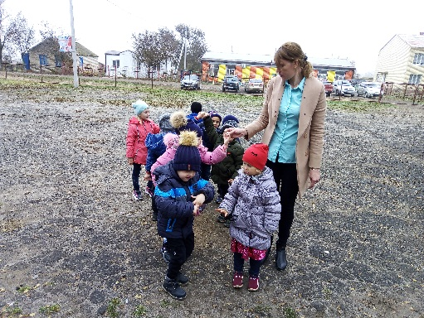 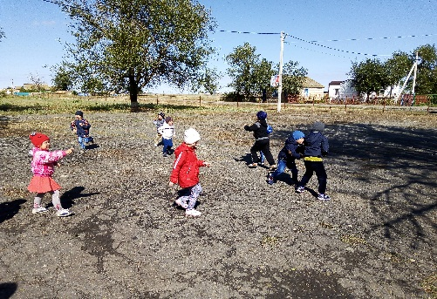

1. Профилактические упражнения – используются упражнения, способствующие профилактике плоскостопия и формированию правильной осанки;

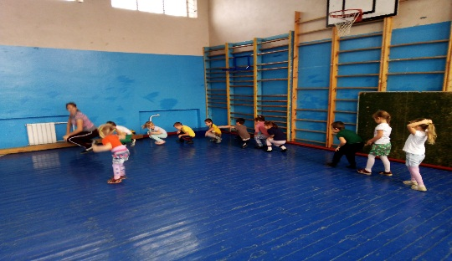

1. Стретчинг – включение упражнений на растяжку. Такие упражнения повышают уровень гибкости, подвижности и эластичности мышечной системы;

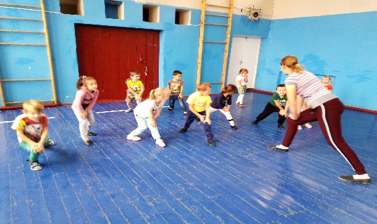

1. Ритмопластика – включение элементов гимнастики, хореографии, танцев и их музыкальное сопровождение. Ритмопластика способствует формированию разносторонне физически и творчески развитой личности;

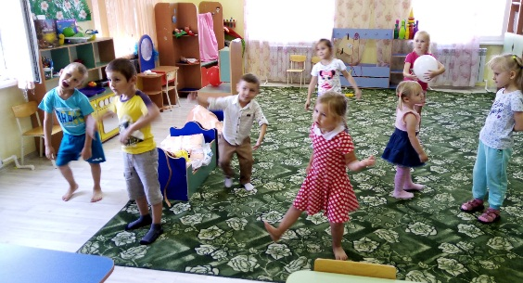

5. Пальчиковая гимнастика –применяется в заключительной части занятий или для переключения внимания, улучшает координацию движений и мелкую моторику;

6. Су-Джок терапия - приёмам Су-Джок терапии являются массаж кистей специальными шариками и эластичными кольцами, массаж стоп. Применяется в заключительной части занятия. Упражнения с использованием Су-Джок обогащают знания ребёнка о собственном теле, развивают тактильную чувствительность, мелкую моторику пальцев рук, стимулируют речевые области в коре головного мозга, а так же способствуют общему укреплению организма.

7. Дыхательная гимнастика – может применяться как в заключительной части, так и внутри занятия. Восстанавливает дыхание, стимулирует кровообращение и имеет оздоравливающий эффект;

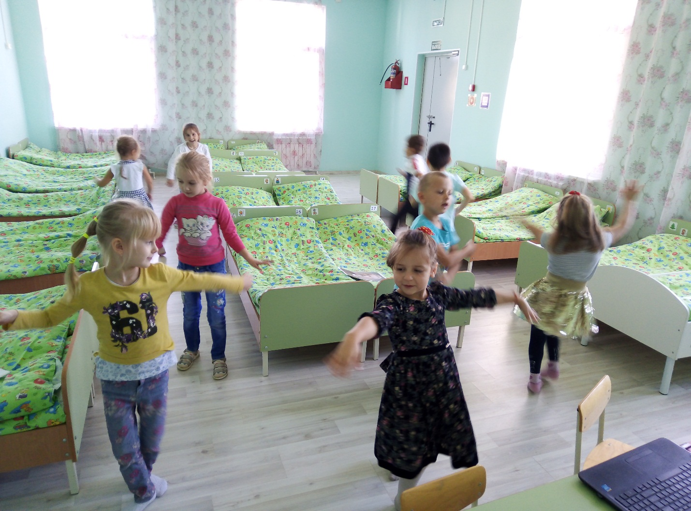

8. Фитбол-гимнастика – упражнения с использованием мячей фитболов. Способствует укреплению мышц торса, что является профилактикой нарушений осанки.

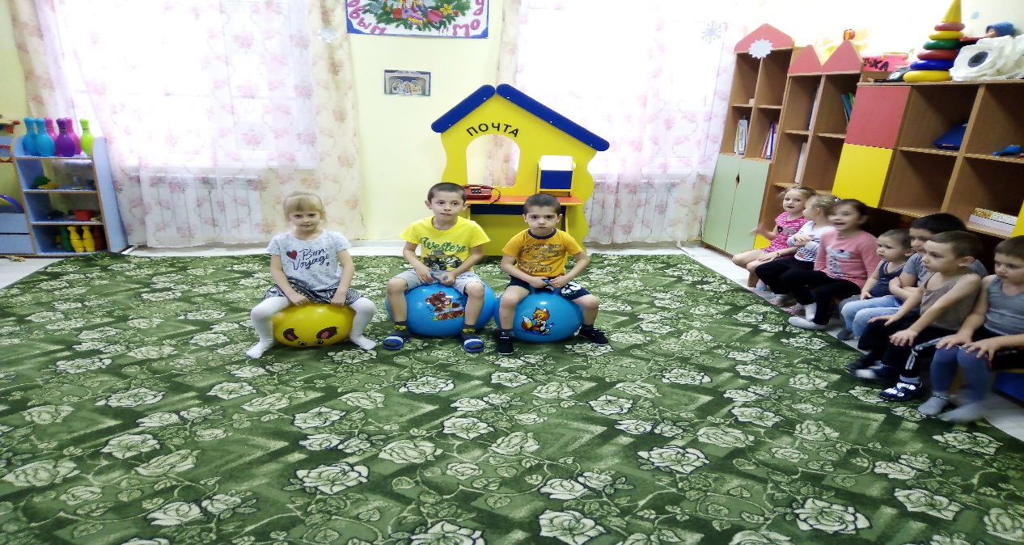

9. Релаксация – необходима для отдыха и успокоения, душевного равновесия. Применяется в заключительной части занятия, но в случае перевозбуждения детей может использоваться и внутри занятия;

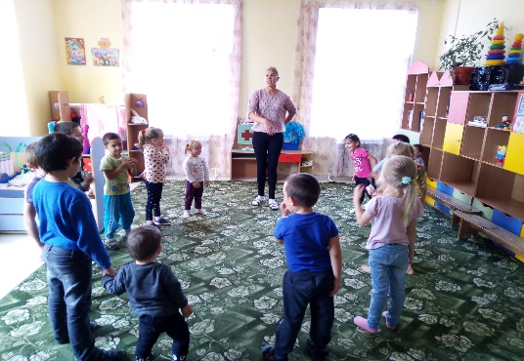 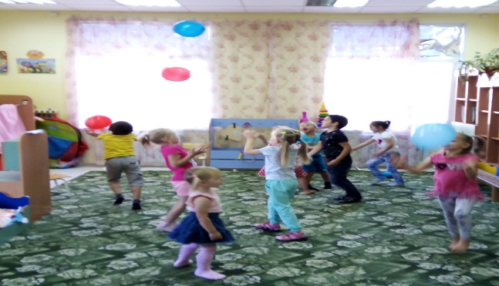

10. Беседы о здоровье – включение в занятия познавательного материала о здоровье в форме беседы и разъяснений с целью приобщения детей к здоровому образу жизни и пониманию ими влияния физкультурно-оздоровительной деятельности на организм;

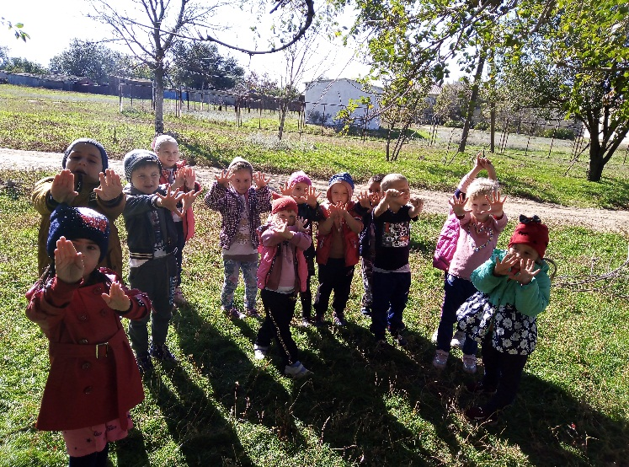

11. Активный отдых – проведение физкультурно-оздоровительных мероприятий, досугов, развлечений, праздников, где дети ведут себя более раскованно, проявляют артистизм и заинтересованность. Такие мероприятия способствуют закреплению приобретенных навыков и развитию творческих способностей;

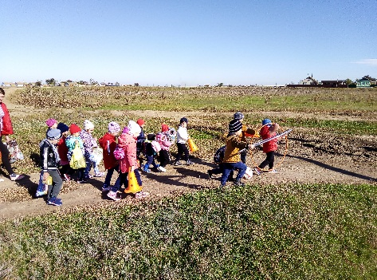 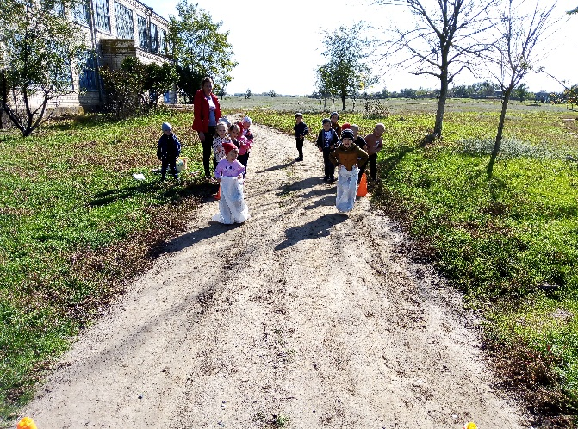

12. Работа с родителями – проводятся в форме сообщений и консультаций на родительских собраниях, анкетирования, индивидуальных бесед с родителями и размещения информации в тематических папках-передвижках и на стендах. Родители должны стимулировать детей к занятиям физкультурой и спортом, приобщать их к здоровому образу жизни;

14. Работа с воспитателями и специалистами ДОУ – проведение консультаций и разъяснительной работы в сфере физкультурно-оздоровительной деятельности на педсоветах, семинарах и мастер-классах и личных беседах;

15. Создание соответствующих условий и предметно-развивающей среды - приобретение спортивного оборудования, атрибутов, и других предметов, необходимых для проведения физкультурно-оздоровительной работы, создание различных картотек, разработка специальных оздоровительных комплексов.

Комплексное применение здоровьесберегающих технологий в моей работе повышает результативность и эффективность физкультурно-образовательного процесса, укрепляет здоровье детей и формирует стойкую мотивацию к здоровому образу жизни.